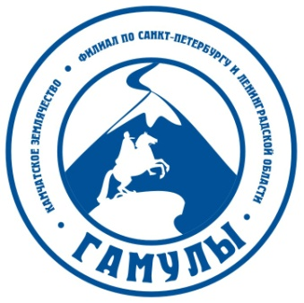

МЕЖРЕГИОНАЛЬНАЯ ОБЩЕСТВЕННАЯ ОРГАНИЗАЦИЯ «КАМЧАТСКОЕ ЗЕМЛЯЧЕСТВО «ГАМУЛЫ».
ФИЛИАЛ ПО САНКТ-ПЕТЕРБУРГУ
И ЛЕНИНГРАДСКОЙ ОБЛАСТИ.

Путешествие на остров Мадейру.
После странствий по святым местам в Израиле в 2012 году, члены камчатского землячества «Гамулы» решили побывать в самой западной стране Европы, в Португалии. Прожив большую часть жизни на Камчатке, рядом со 180 меридианом, захотелось посмотреть места расположенные на противоположной стороне земного шара, в зоне нулевого Гринвичского меридиана.
2 октября 2013 года 9 путешественников землячества «Гамулы», во главе с Виталием Меньшиковым, выехали с Финляндского вокзала Санкт-Петербурга и через 4 часа были в Хельсинском аэропорту, откуда вылетели в Лиссабон. Вечером этого же дня камчадалы гуляли по столице Португалии. Затем последовали три дня интереснейших экскурсий по историческим местам этой небольшой страны. По площади Португалия в 5 раз меньше Камчатки. Обделенная природными ресурсами, страна живет туризмом и сельским хозяйством. Со всего света едут в Португалию туристы, чтобы посмотреть на родину великих мореплавателей внесших огромный вклад в познание Земли в период великих географических открытий. Ежегодно в страну приезжает более 10 млн. туристов и, в том числе, достаточное количество россиян. Например, турфирма «Альто-Сол» имеет в своем штате 11 русскоязычных гидов-экскурсоводов и все они постоянно в работе.
Питерские камчадалы восхитились количеством и степенью сохранности древнейших монастырей, замков и дворцов, посмотрели на гробницы знаменитых португальских мореплавателей и королей. Некогда небольшое испанское графство в начале второго тысячелетия, ставшее независимым королевством, постоянно воевало, отстаивая свою независимость. В истории этой страны свою страницу написали древние племена лузов, а позднее - римляне, германские племена готов, арабы из Африки (мавры). Все это нашло свое отражение в архитектуре величественных португальских дворцов и монастырей. Стиль «мануилино» (от имени короля Мануэля) чрезвычайно оригинален и красив, и все гиды с воодушевлением рассказывают о нем путешественникам. На морском фасаде Лиссабона в устье реки Тежу (Тахо) красуется величественная стела – памятник португальским морякам-первопроходцам во главе с инфантом Генрихом мореплавателем. Здесь же располагается огромный, очень красивый монастырь Иеронимитов. Рядом с монастырем, органически вписываясь в архитектурный ансамбль, выстроено здание для проведения конгрессов и гала-концертов, напичканное современнейшим оборудованием. Внешне оно выглядит, как естественная часть монастыря. Сразу вспомнилась ужасная постройка второй сцены питерской Мариинки, уродующая внешний облик территории театра.
Путешествуя по знаменитому пригороду Лиссабона Синтре, питерские камчатцы побывали на самой западной точке Европы – мысе «Кабо да рока», который на 9 градусов шагнул за Гринвичский меридиан в западное полушарие. На крутом скалистом берегу расположен маяк и высокая стела, на которой выбиты слова знаменитого португальского поэта Луиша Камоэша «Здесь кончается земля и начинается океан». После камчатского побережья Тихого океана, было необычайно волнительно смотреть на бескрайние воды Атлантики с высоты этого знаменитого мыса Рока. Вечером этого дня у нас концерт с классическим фаду. Этот знаменитый стиль португальской песни затронул душу камчатцев. Солистка под аккомпанемент двух гитар пела душевные песни о любви, о жизни, о природе. В перерыве концерта, наша Валентина Левина быстро нашла общий язык с исполнителями и спела сама три оперные арии, чем заслужила неподдельное восхищение со стороны фадовцев и бурные аплодисменты от зрителей.
Все 4 дня в Лиссабоне нас сопровождала гид-экскурсовод Лена, бывшая московская учительница. Они вместе с мужем и детьми, 12 лет назад приехали в Португалию и остались здесь, возможно, навсегда. Дети успешно учатся в португальской школе. Муж сразу организовал небольшой бизнес, а Лена стала работать в турфирме гидом-экскурсоводом для русских групп. Рассказывая историю Португальского королевства, она постоянно читала нам по памяти замечательные стихи Камоэша. Лена очень грамотно, профессионально рассказывала о культуре, архитектуре и экономике Португалии, о быте и привычках португальцев. Когда мы расставались, она расплакалась и сказала, что мы ей стали как родные, такой замечательной дружной группы у нее еще не было.
На пятый день самолет португальской авиакомпании за полтора часа доставил нас на остров Мадейру. Это классический щитовой вулкан возвышающийся на водной гладью Атлантического океана. Пляжей и отмелей здесь, практически, нет. Все берега крутые или отвесные. Горизонтальных площадок мало. Даже взлетно- посадочную полосу пришлось на одну треть строить на высоких сваях над ущельем. Климат замечательный и почва исключительно плодородна, но участки с посадками все маленькие и располагаются на террасах или крутых склонах. Механизмы применять нельзя и все работы выполняются «вручную». Поэтому все продукты, включая знаменитую мадеру, потребляются на месте и за рубеж не вывозятся. Португальцы открыли эти необитаемые острова в 1418 году и сразу принялись их заселять.
Мадейра является автономной территорией Португалии, имеет свой парламент и Президента. Жители Мадейры уже 35 лет выбирают Президентом одного и того же человека. Его небольшой домик находится в центре Фуншала, ничем не отличается от домов соседей, при абсолютном отсуствии какой-нибудь охраны. Площадь всего архипелага вдвое меньше камчатского природного парка Налычево, а численность населения такая же, как в Петропавловске-Камчатском. Вся экономика острова базируется только на туризме, небольшом сельском хозяйстве и рыбалки для своих нужд. Несмотря на бедность региона, дороги, дорожные развязки, многочисленные светлые туннели вызывают чувство глубокой зависти. Нам бы такого руководителя государством!
Наш отель был на самом берегу моря. Вход в море, главным образом, по трапам или лестницам, уходящим с красивой каменной набережной прямо в глубину океана. Об акулах здесь никогда не слышали, и плавать можно безбоязненно. Температура воды, практически, круглый год около 22-24 гр. Каждое утро мы все вставали в 6 час делали на освещенной набережной физзарядку и купались в еще темном океане. После завтрака погружались в микроавтобус и отправлялись исследовать остров. Побывали в окрестностях Фуншала, где были очарованы этим уютным небольшим старинным городом с тротуарами из мозаичной брусчатки, чистенькими маленькими уличками и площадями и улыбчивыми жителями. Понравился кафедральный собор SE, построенный в 16 веке, замечательный ботанический сад, рынок и винодельня, где производят мадеру. Большое впечатление произвел оригинальный памятник всем погибшим рабочим при строительстве дорог и левад. Каменная фигура человека с поднятыми к небу руками и с ангельскими крыльями, подвешенная на цепях между двух высоких стел.
Осмотрели несколько небольших уютных городков на побережье, и везде поражались качеству многочисленных дорог и благожелательному отношению водителей друг к другу. Однажды, полвека назад, после необычно сильного ливня в одном городке речка вышла из берегов, затопила дома. Был экономический ущерб и даже жертвы. Тогда власти острова в течение одного года во всех городках очистили русла рек и проложили бетонные каналы для стоков излишней воды. С тех пор, на острове ни каких происшествий, даже при самых сильных ливнях, не наблюдается..
Однажды, во время одной из поездок, посетили самую высокую прибрежную скалу в мире. Хозяева сделали здесь выносную смотровую площадку и абсолютно прозрачного толстого стекла. Оказалось, это довольно жутко стоять на стекле и видеть под собой 700- метровую пропасть, где далеко внизу океанские волны разбиваются об острые вулканические скалы. Надо отметить, что не все камчатские путешественники смогли преодолеть себя и встать на стекло над этой пропастью.
В один из дней Владимир Афанасьев, Виталий Меньшиков и Роман Кан решились на трудное и опасное пешее путешествие вдоль горных каналов (левад) и с честью выдержали это испытание. Даже такое экстремальное путешествие оказалось «по зубам» представителям питерского камчатского землячества. Очень устали, получили массу адреналина на крутяках, но многое увидели, узнали и сделали интересные фотографии. Как люди умудрились проложить эти каналы на, практически, отвесных склонах? Уму, не постижимо! Не зря им поставили тот памятник в Фуншале.
Вечерами, после ужина и обязательной прогулки по набережной, вся камчатская группа ходила пить кофе и знаменитую мадеру в небольшой уютный ресторанчик «Море». Потягивая из бокала ароматное необычайно вкусное вино и глядя на бескрайние просторы Атлантики, камчадалы обсуждали вероятность захода сюда русских парусников «Нева» и «Надежда», ровно 210 лет назад, совершавших в этих водах свое плаванье к берегам Камчатки. Звучали тосты за Камчатку, за Санкт-Петербург и землячество «Гамулы». Хозяин этого маленького симпатичного заведения - Алексей, перебравшийся сюда вместе с семьей 8 лет назад из Москвы, рассказал, что он арендует помещение за очень скромную плату. Разрешение на свой бизнес он оформил в Лиссабоне за полдня. Местные власти ему всячески содействуют за то, что он создал три рабочих места (повар и две официантки). Самое интересное оказалось в том, что жена у Алексея оказалась коренной камчадалкой – родилась и выросла в Петропавловске. В очередной раз убеждаешься в правоте поговорки: «мир тесен». Насыщенные впечатлениями, нагруженные сувенирами и знаменитой мадерой камчатские путешественники 12 октября, вечером покинули эту гостеприимную землю и в полдень следующего дня были в родном Санкт-Петербурге. Путешествие закончилось, надо готовить следующее. На планете Земля столько интересных мест, где мы еще не были!
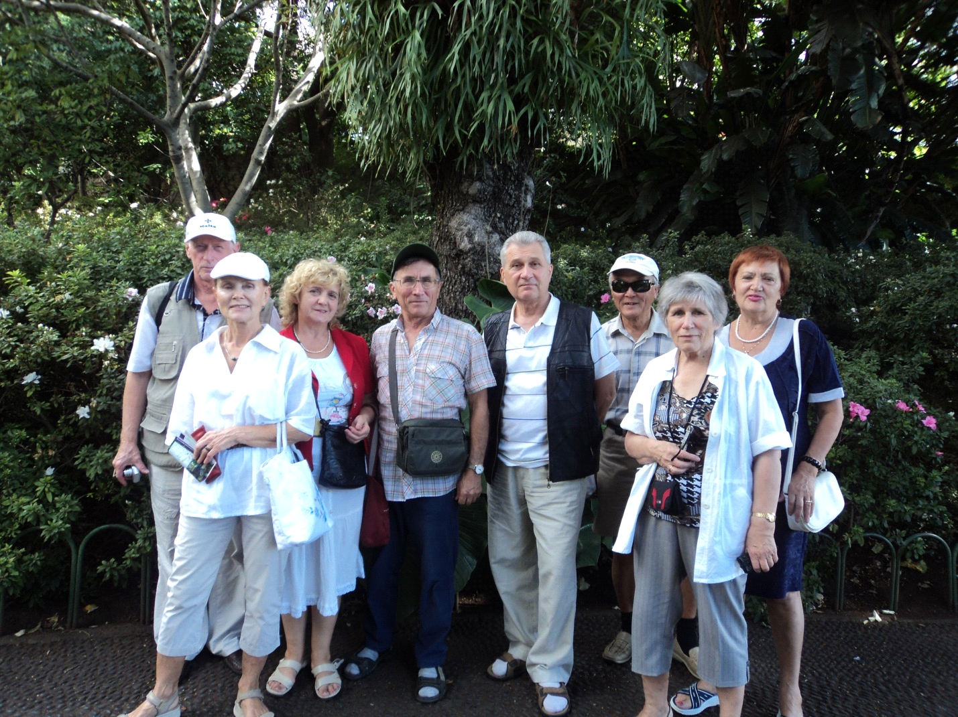

Фотолетописец путешествия
Валентина Меньшикова.

